实验8 指针
- 实验目的及要求
1. 熟练掌握指针的定义、赋值的方法
2. 掌握间接引用运算符的使用方法
3. 掌握通过指针引用数组元素的方法
4. 掌握使用指针处理字串的方法
要求：
1. 根据程序要求对运行结果进行分析。如果程序未能调试通过，分析其原因并进行修改；根据实验步骤调试各个实训，并选择合适方法展示结果。
2. 总结实验中遇到的问题，理解C语言的指针及指针与数组、结构及结构数组的关系，并谈谈本次实验的收
与经验。
3. 在问题描述项中能够使用NS图描述各实训算法。

二、实验内容

实训1 循环输入学生某门课的成绩，将成绩存储到数组中，统计最高分和获得最高分的学生人数，最后输出统计信息。
实验步骤：
1) 在VS2008中新建项目，在项目中新建C++源文件，输入下面程序，并且编译、连接。
//***************************************************************
//* 程 序 名：实训8_1.cpp *
//* 主要功能： *
//* 首先输入学生成绩，然后统计最高分以及获取最高分的学生数 *
//***************************************************************
#include <iostream> // 包含输入输出接口文件
using namespace std; // 引用标准命名空间
int main() // 主函数
{
const int n = 5; // 使用常变量定义学生人数
int score[n]; // 定义成绩数组，有n个整型元素
int maxScore = 0; // 最高分，并初始化为
int maxStudent = 0; // 得到最高分的学生人数
int i; // 循环变量
int *p = 0;
p = score; // p指向score[0]
for(i = 0; i < n; i++) // 计数循环
{ // 开始循环
cout<<"请输入第"<<i<<"位学生的成绩：";
20 cin>>p[i]; // 输入第i位学生的成绩，并存储到score[i]
if(maxScore < p[i]) // 如果第i位学生的成绩高于原最高分
{
maxScore = p[i]; // 将最高分修改为第i位学生的成绩
}
} // 结束循环
cout<<"本班最高分为"<<maxScore<<endl;
cout<<"得到最高分的学生序号为："<<endl;
for(i = 0; i < n; i++) // 计数循环
{ // 循环开始
if(*(p + i) == maxScore) // 如果第i位学生的成绩等于最高分
{
maxStudent++; // 得最高分的学生人数增1
cout<<i<<endl; // 输出该生序号
}
} // 循环结束
cout<<"共有"<<maxStudent<<"位学生得到最高分"<<endl;
return 0;
} //主函数结束
2) 运行实训1，输入数据，观察输出结果。截图
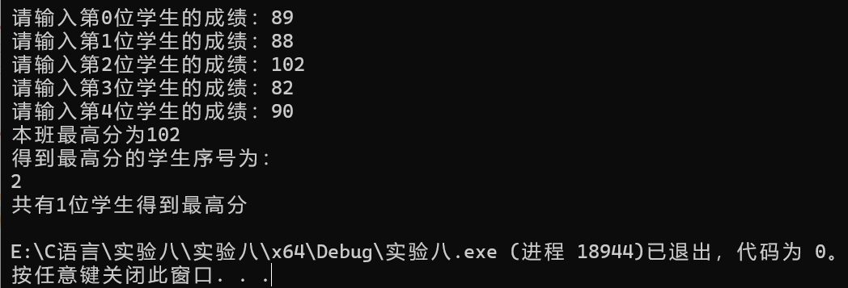
3) 在第20行处设置断点，然后按F5启动调试，当程序在第20行处暂停时，观察i、p[i]、score[i]、&score[i]、p+i、*(p+i)等表达式的值，说明这些表达式中，哪些具有相同的值？
值相等的表达式有p[i]、score[i]、&score[i]、p+i和*(p+i)
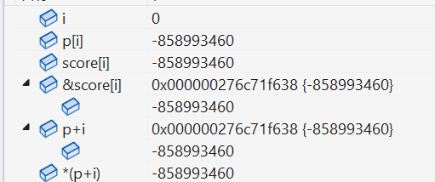

实训2 学生成绩存储在数组中，查询得到某一分数的学生的序号。我们对第4章例4.1程序稍作修改即可完成。
实验步骤：
1) 在VS2008中新建项目，在项目中新建C++源文件，输入下面程序，并且编译、连接。
//********************************************************************
//* 程 序 名：实训8_2.cpp *
//* 主要功能： *
//* 使用顺序查找法查找学生成绩单 *
//* 从最后一位同学到第一位同学依次进行比较，以下标0为监视哨 *
//* 查找成功输出下标，查找不成功输出提示信息 *
//********************************************************************
#include <iostream> // 包含输入输出接口文件
using namespace std; // 引用标准命名空间
int main() // 主函数
{
const int n = 10; // 使用常变量定义学生人数
// 定义成绩数组，有n+1个整型元素，其中下标处未存放学生成绩
int score[n + 1] = {0, 80, 82, 84, 86, 88, 90, 92, 94, 96, 98};
int x; // 待查找的学生成绩
int *p = 0; // 指向数组元素的指针变量
cout<<"请输入待查找的学生成绩：";
cin>>x;
score[0] = x; // 在下标处设置监视哨
20 for(p = score + n; *p != x; p--) // 顺序查找,从后到前循环比较当前元素
21 ;
if(p == score)
{
cout << "在成绩册中查找不到该分数!" << endl;
}
else
{
cout << "查找到该分数所在的位置为：" << p - score << endl;
}
return 0;
} //主函数结束
2) 运行实训2，输入数据82/78，观察输出结果。截图
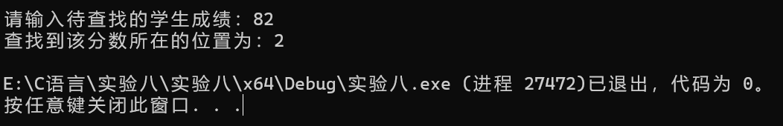
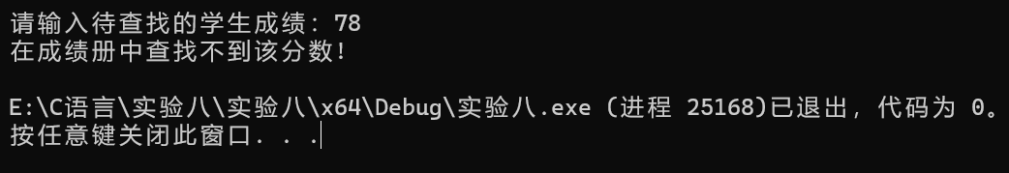
3) 在第21行处设置断点，然后按F5启动调试，当程序在第20行处暂停时，观察p、*p、score、p-score等表达式的值。按F10单步执行，观察上述表达式的值。截图显示上述几个变量的监视窗口
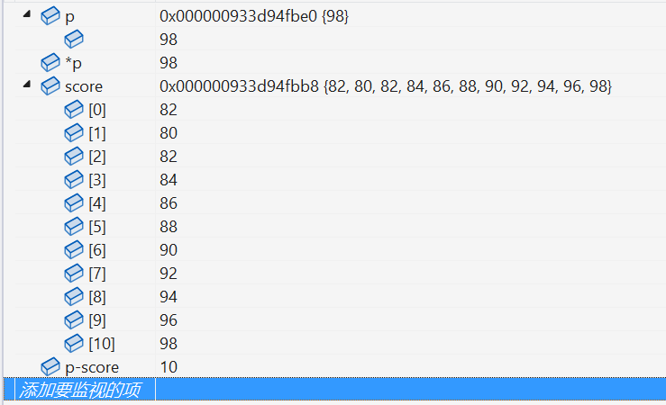
4) 第20行、21行的循环变量是指针变量p，如果将循环变量改为score，即将第20行改为：for(p = score + n; score < p && *score != x; score++)，程序能得到正确的结果吗？说明理由。
不能得到正确结果
因为score是一个指向常量数组的指针，无法通过score++来修改地址

实训3输入一个字符串，要求按相反的顺序输出各个字符。例如，输入为AbcD，则输出为DcbA。
[提示] 这个题在第四章习题4.5中有提示。这里要求用指针来遍历各个字符。
算法分析：
该题算法比较简单。我们只需将指针指向字符串的末尾，然后移动指针来依次输出。注意，由于输入的字符串中有可能带空格，所以，我们调用库函数get_s来输入一个字符串。算法的NS图如图8-1所示。
输入字符串str
for(p=str; *p!='\0'; )
p++
for(p=p-1; p>=str; p-- )
输出p所指的字符
图8-1 实训3的算法NS图

代码复制如下
//********************************************************************
//* 程 序 名：实训8_3.cpp *
//* 主要功能： *
//* 输入一个字符串，要求按相反的顺序输出各个字符 *
//********************************************************************
#include <iostream> // 包含输入输出接口文件
using namespace std; // 引用标准命名空间
int main() // 主函数
{
char str[100] = ""; //存储字符的数组
char* p = 0; //指向字符串的指针
cout << "请输入字符串：";
gets_s(str); //获取字符串
for (p = str; *p != '\0'; )
p++; //将指针移至字符串的末尾
for (p = p + 1;p >= str;p--)
cout << *p; //倒序输出字符串
return 0;
}
结果截图
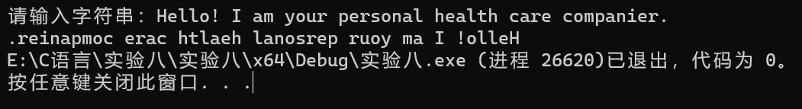
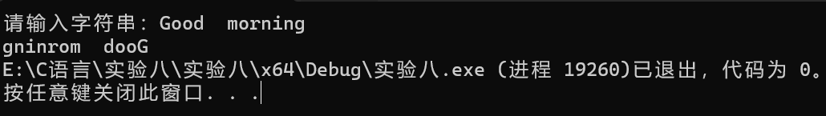
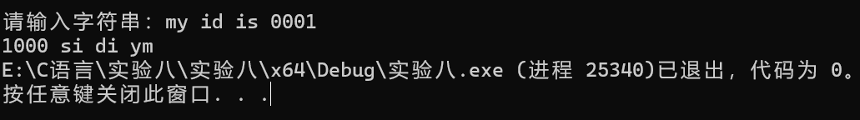

实训4 定义课程结构类型，从键盘输入多门课程的信息，然后将其按课程号从小到大排序后输出。要求课程的门数由键盘输入。假设课程信息包含以下属性：
课程编号：字符串，不超过20字符，不包含空格，如“303177020”
课程名称：字符串，不超过100字符，可包含空格，如“The C Programming”
学分： 数值，可为小数，如1.5
学时： 整数，如32
周学时： 数值，可为小数，如1.5
学期： 整数，如5
提示：实验7的实训3已经使用结构数组实现了此功能，本题要求使用指针实现功能，可在实验7实训3程序的基础上，将原来对元素的数组引用一律均改为指针引用即可。
比如：定义结构指针及初始化、通过指针引用结构数组代码为
CourseInfo courseList[MAX_SIZE + 1] = { 0 }; // 定义课程数组并初始化
CourseInfo *pCourInfo = 0; //定义结构指针
cout << " 课程名称：\t\t";
gets_s(pCourInfo[i].name); //结构指针引用结构数组元素的成员
cout << " 课程号：\t\t";
cin >> pCourInfo[i].no; //结构指针引用结构数组元素的成员
代码复制
/***************************************************/
/*程序名称：8-4.cpp */
/*主要功能： */
/* 输入多门课程信息，按课程号从小到大排序后输出 */
/**************************************************/
#include <iostream> // 包含输入输出接口文件
using namespace std; // 引用标准命名空间
struct CourseInfo //定义课程信息结构类型
{
char no[20]; //课程编号
char name[100]; //课程名称
double credit; //学分
int classHour; //学时
double weekHour; //周学时
int term; //学期
};

int main() // 主函数
{
const int maxNum = 100;
CourseInfo courseList[maxNum + 1] = { 0 }; //定义课程数组
//下标为零处不存放数据
CourseInfo* p = 0; //定义指向课程信息的指针
int nCourse; //定义课程数量
int i = 0; //定义循环变量
p = courseList; //指针指向数组
cout << "请输入课程门数：";
cin >> nCourse;
if (nCourse > maxNum) //判断是否越界
{
cout << "数组越界！" << endl;
return -1;
}
for (i = 1;i <= nCourse;i++) //输入课程信息
{
cout << "请输入第" << i << "门课程的信息：" << endl;
rewind(stdin); //清除缓存
cout << " 课程名称:\t";
gets_s(p[i].name);
cout << " 课程编号：\t";
cin >> p[i].no;
cout << " 学分：\t";
cin >> p[i].credit;
cout << " 学时：\t";
cin >> p[i].classHour;
cout << " 周学时：\t";
cin >> p[i].weekHour;
cout << " 学期：\t";
cin >> p[i].term;
}
for (i = 1;i < nCourse;i++) //插入排序法
{
if (strcmp(p[i].no, p[i + 1].no) < 0)
{
p[0] = p[i];
p[i] = p[i + 1];
p[i + 1] = p[0];
}
}
cout << "|----课程号----|----课程名称----|----学分----|----学时----|---周学时---|----学期----|" << endl;
for (i = 1;i <= nCourse;i++) //输出排序后的课程信息
{
cout << p[i].no << "\t\t";
cout << p[i].name << "\t\t";
cout << p[i].credit << "\t";
cout << p[i].classHour << "\t\t";
cout << p[i].weekHour << "\t\t";
cout << p[i].term << endl;
}
return 0;
}
结果截图
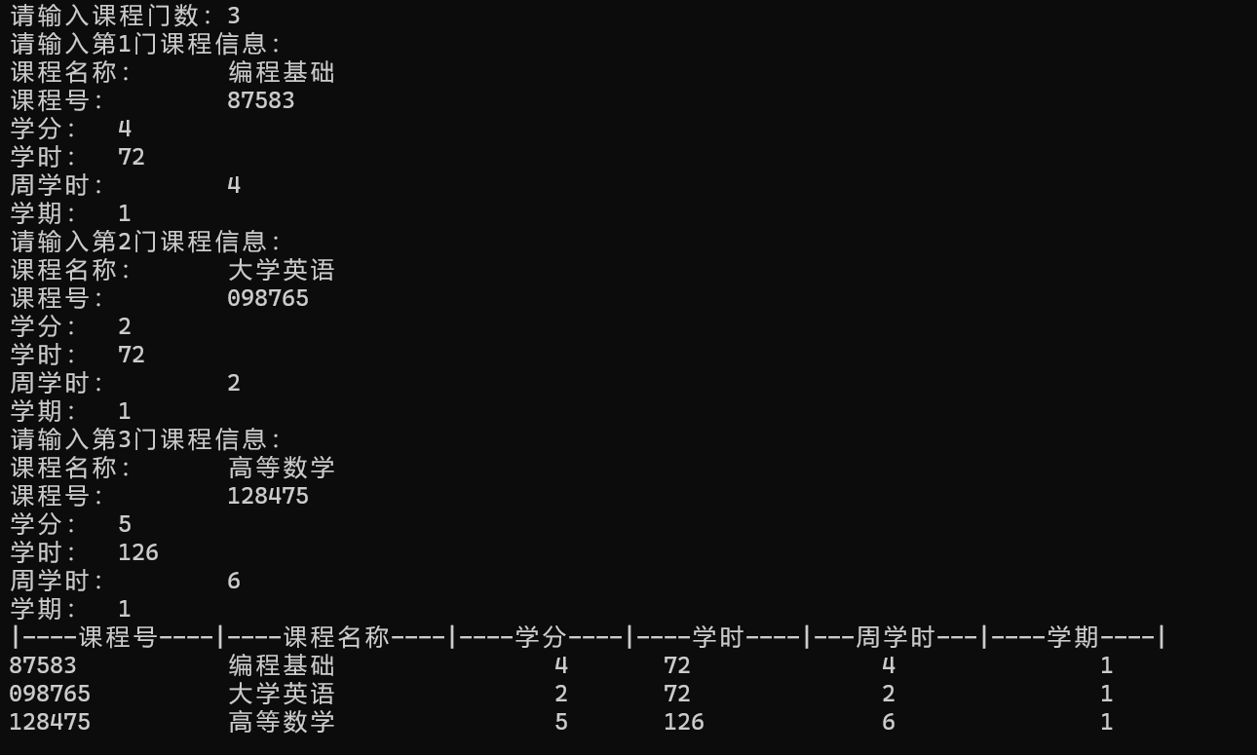

三、实验总结
通过本次实验，我基本掌握了指针的定义、赋值的方法、间接引用运算符的使用方法，对通过指针引用数组元素的方法和指针处理字串的方法有了初步的理解
要求：
1. 根据程序要求对运行结果进行分析。如果程序未能调试通过，分析其原因并进行修改；根据实验步骤调试各个实训，并选择合适方法展示结果。
2. 总结实验中遇到的问题，理解C语言的指针及指针与数组、结构及结构数组的关系，并谈谈本次实验的收
与经验。
3. 在问题描述项中能够使用NS图描述各实训算法。

